Test Project

Startech’s Days 2022

Jour 3 : Flick Colors

Métier : Web Development

Epreuve réalisée par : Pierre Charlier

Employeur : Forem - Cepegra

# Application Development

Célèbre jeu en Flash. Le but de ce jeu est de changer la couleur des carrés afin de finir avec tous les carrés de la même couleur en moins de 10 clicks. Quand on clique sur une case, la première case en haut à gauche et toutes les cases adjacentes ayant la même couleur prennent la couleur de la case cliquée.

## Descriptif du projet et des taches à effectuer

Intégrer les Wireframes fournis et proposer un design de base. Proposer un affichage du résultat (Gagné ou perdu).

Afficher un formulaire proposant de choisir le nombre de cases (6x6 à 8x8) et le nombre de couleurs (4 à 8).

Afficher la grille selon les choix fournis par l’utilisateur.

Afficher le nombre de clicks sur 10 (0/10 au début).

Quand on clique sur une couleur, attribuer cette couleur à la case en haut à gauche et à toutes les cases adjacentes de même couleur. Incrémenter le compteur de clicks.

Le jeu s’arrête quand toutes les cases sont de couleur identique et/ou quand le compteur de clicks est égal à 10.

### Wireframes

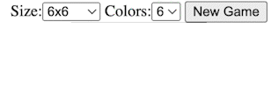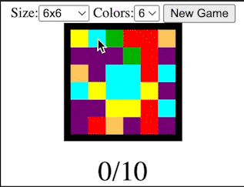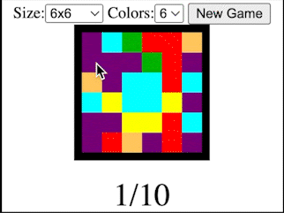

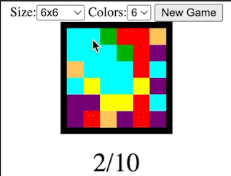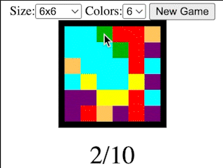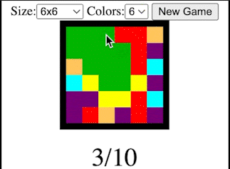

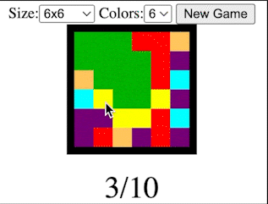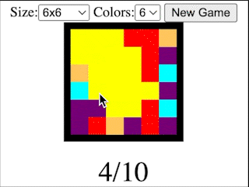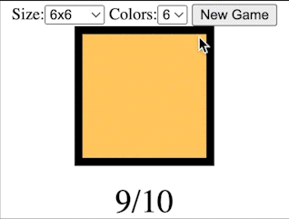

### A changer

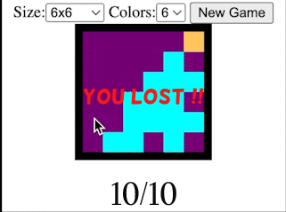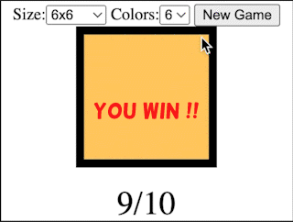

## Instructions pour les COMPETITEURS

Vous avez le choix entre :

* Développement en Vanilla ou à l’aide d’un framework (Vue, React ou Angular).

Durée : 3,5 heures.

## materiel a emporter par leS cOMPETITEURS

Clavier ou souris personnels autorisés.

## MATERIEL INTERDIT LORS DE LA COMPETITION

Il est interdit d’utiliser tout ce qui peut troubler votre travail : GSM, Radio, MP3.

Aucune solution de stockage numérique

## procedure de notation

**Répartition des points**

|  |  |
| --- | --- |
| Organisation du travail et autogestion | 4 |
| Proposition graphique | 3 |
| Développement des fonctionnalités clientes | 12 |

## CONSIGNES DE SECURITE

Aucune

## ANNEXES :

* Document technique

## Est-ce que ce document, annexes y compris, peuvent-ILS ÊTRE envoyés aux compétiteurs avant l’épreuve?

## NON

## 